פעילויות בנושא: קרקע מצמיחה
טקס פתיחה/ זמן מעבר | - עד 7 דקות של מעבר מ'שם' ל'כאן'  - ראו אפשרויות לתרגילים בקובץ 'טקס פתיחה'
שער כניסה  גשר למשתתפים | במפגשי התצא"ם עד עכשיו התחלנו קצת להתקרב, להכיר טוב יותר אחד את השני, לשמוע מידע חדש, להכיר סיפורים.  היום נמשיך לשתף, ונסתכל על קבוצות בחיים שלנו: איזה קבוצות מקיפות אתכם? באילו מהקבוצות האלו אתם מרגישים נוח וטוב? באיזה לא? לאיפה אתם מרגישים שייכים?  נתבונן גם על המיקום שלנו בקבוצה, לדוגמה: האם אנחנו מובילים? מתבוננים? תמיד באמצע? או בצד? אנחנו מקשיבים? יוזמים? אחראים על הקשר בין החברים בקבוצה? מגיבים? מצטרפים? מיישרים קו? שותפים שקטים? תומכים מאחור?  בכל קבוצה אפשר להתמקם אחרת, וגם לנוע בין המיקומים השונים.  התבוננות על קבוצות בחיינו, מעגלי שייכות, עוזרת לנו להרחיב את הידיעה על עצמנו, להכיר את עצמנו טוב יותר, והיא גם תוכל ללמד אותנו על מה נדרש מאיתנו כקבוצה כדי שכל אחד יוכל להרגיש כאן שייכות וחלק.
התנסות | לבחירתכם- 2 פעילויות בנושא:
 | קבוצות ווטצאפ  - מבקשים מכל משתתפ/ת להכין רשימה של 6-8 קבוצות ווטצאפ שהיא/הוא נמצאים בהם (לכתוב על דף).  - מקיפים בעיגול 2-3 קבוצות שייכות משמעותיות לכם, שיש לכם רגש כלפיהם ונעים לכם שם.  - שיתוף בזוגות/ שלשות- מספרים על קבוצה אחת לבחירתכם:  - מה זו הקבוצה בשבילי?  - איך אני מרגיש שם? למה אני מרגיש שם שייכ/ת?  - איך אני ממוקם בקבוצה?  - התכנסות לקבוצה גדולה לעיבוד והעמקה | הקבוצות שלי- דף עץ דמויות  - מחלקים לכל משתתפ/ת דף לעבודה אישית. את התשובות לשאלות בדף אפשר לכתוב או רק לחשוב. כתיבה מומלצת בשלב זה.  - שיתוף- אפשרות לשיתוף בשלשות: מספרים על קבוצת השייכות המשמעותית שלי, ובחירה של שיתוף בתשובה לאחת השאלות בדף.  - התכנסות לקבוצה גדולה והעמקה.
עיבוד | - איך היה להכין את הרשימה? קל קשה?  - למה שמתם לב בהכנת הרשימה?  - איזה מאפיינים של קבוצות שייכות נוחות עלו בשיתוף? למה הכוונה ב...?  - מה גיליתם על עצמכם בתרגיל?  - אפשרות לשיתוף של המנחה על קבוצת שייכות משמעותית שלו/ה | - שיתוף בקבוצה גדולה: איך הרגשתם בתרגיל? האם היו התלבטויות בקשר לקבוצה?  - מי רוצה לספר לנו על קבוצת שייכות משמעותית עבורו? איך את/ה מרגיש/ה שם?  - מה מאפשר להרגיש נוח ונעים בקבוצה? (אפשר לכתוב את התשובות על כרטיסיות/ לוח)  - מה גיליתם על עצמכם בתרגיל?
העמקה | - מה זה בעצם להרגיש שייך או שייכת?  - מה מאפשר את זה/ איך יוצרים שייכות?  - מה מבין כל הדברים שמאפשרים שייכות צריכים להתקיים כאן כדי שנרגיש שהקבוצה תורמת לנו?/ אלו מהדברים ששמענו חסרים בקבוצה שלנו? | - מה זה בעצם להרגיש שייך או שייכת?  - מה מאפשר את זה/ איך יוצרים שייכות?  - מה מבין כל הדברים שמאפשרים שייכות יכול להתקיים כאן?  - אלו תנאים צריכים להתקיים כאן כדי שהקבוצה תצליח? תרגיש משמעותית?
סיכום ורפלקציה | עוברים בקצרה על מה עשינו במפגש, לדוגמה: דברנו על...שחקנו ב...ראינו ש... שמענו קולות ש...  בשלב זה ניתן גם להזמין את המשתתפים לרפלקציה: התבוננות על התהליך הקבוצתי, אופי השיח, המקום שבו הם לקחו במפגש.

הקבוצות שלי

בחרו קבוצת שייכות משמעותית בחיים שלכם (מעגל חברים/ חוג/ תנועת נוער/ משפחה/ אחר.
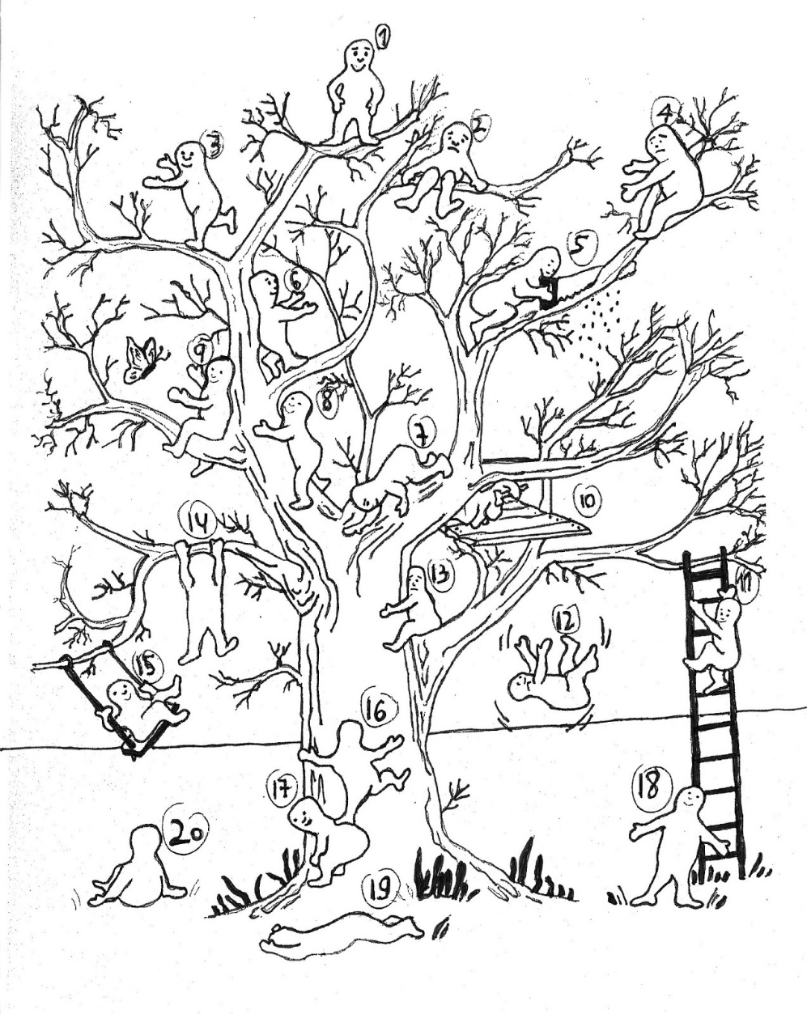
התבוננו על עץ הדמויות: כל דמות נמצאת במיקום אחר בעץ. סמנו את הדמות שמייצגת את המיקום שלכם בקבוצה שבחרתם.

חשבו:
- מה את/ה אוהב/ת בקבוצה?
- מה הקבוצה הזו מוציאה ממך?
- איך לדעתך אנשים בקבוצה הזו רואים אותך? מה הם חושבים עליך?

